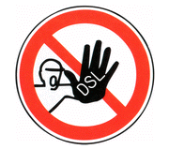

Kein DSL?

Nach dem Willen der Deutschen Telekom werden
Lindelbach & Urphar
als einige der wenigen Gemeinden im Gemarkungsgebiet Wertheim bis auf weiteres nicht mit erdgebundenen DSL-Anschlüssen versorgt.

Entsprechend sollen wir für langsame veraltete Analog-/ISDN-Zugänge weiterhin erheblich höhere Preise zahlen, als wir es für eine modernere und schnellere Technologie tun müssten.

Unser Ziel ist die baldige Bereitstellung schneller und preiswerter Internetzugänge in unseren Gemeinden. Dazu brauchen wir Ihre Unterstützung.
Bürgerinitiative „Breitband für Wertheim-Lindelbach/Urphar“
www.kein-breitband.de

